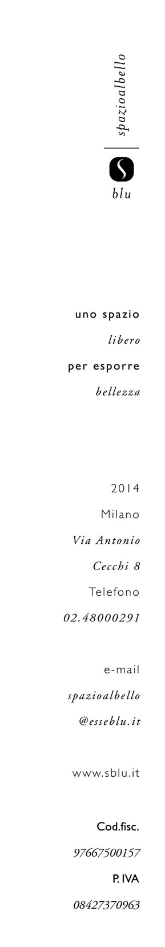

V Biennale Oggetto Libro itinerante
Siena
Santa Maria della Scala, Sale ex Refettorio e Biblioteca Giuliano Briganti
dal 23 marzo al 7 luglio.

Inaugurazione Santa Maria della Scala
Siena, 23 Marzo 2024, ore 11.00

Tour della Puglia
Lecce, ABA Accademia di Belle Arti dal 1 al 20 marzo 2024;
Brindisi, Museo archeologico "F. Ribezzo" dal 26 marzo al 15 aprile;
Trani, Biblioteca comunale "G. Bovio" dal 18 aprile al 9 maggio;
Taranto, Biblioteca civica "P. Acclavio" dal 14 maggio al 2 giugno.

A cura di Susanna Vallebona
In collaborazione con
Fondazione Antico Ospedale Santa Maria della Scala, Siena
ABA Accademia di Belle Arti di Lecce, Polo Biblio - Museale Regione Puglia
ADI Associazione per il Disegno Industriale, Delegazione Puglia e Basilicata

Dopo il grande successo all'ADI DESIGN MUSEUM di Milano in ottobre 2023, la V edizione di OGGETTO LIBRO, unico evento internazionale dedicato al libro d’artista e al libro di design,
moltiplica gli appuntamenti e inaugura una serie di mostre in centro e sud Italia, diventando di fatto un evento di interesse nazionale.
La V edizione di OGGETTO LIBRO ha proposto 170 opere tra libri d'artista, di design e ibridi, provenienti da 20 diverse nazioni di 3 continenti.
La mostra di Siena e quella pugliese, che parte da Lecce e tocca alcuni musei e biblioteche della regione, propongono un significativo spaccato della Biennale, ospitando, quando presenti, gli artisti legati al territorio.
Che cosa è OGGETTO LIBRO

OGGETTO LIBRO è una mostra biennale nata nel 2016 come occasione per riflettere su due mondi apparentemente lontani, quello del design e quello dell’arte, che trovano nella creatività la propria ragion d’essere e nel libro un territorio di confronto comune.

I libri d'Artista sono un esempio sorprendente di come il libro possa assumere le forme più inaspettate. Realizzati con tutti i materiali e le tecniche possibili, queste opere si configurano come veri e propri artefatti in forma di oggetto o di scultura.
I libri di Design, progettati dal designer che interpreta le potenzialità espressive del libro come entità, sono oggetti della produzione industriale realizzati con particolari soluzioni tecniche e destinati a tirature elevate.
I libri ibridi opere a tiratura limitata, che sono realizzati grazie all’utilizzo di qualsiasi tecnica di stampa, dalla calcografia tradizionale fino alla stampa risografica, passando per il digitale fino alle sperimentazioni più attuali.

OGGETTO LIBRO e la realtà aumentata

Innovazione e interazione sono le parole chiave della manifestazione grazie alla
realtà aumentata che offre la possibilità inedita di accedere ai contenuti che si celano dietro l’artefatto. Circa un terzo dei libri esposti e riprodotti sul catalogo, potranno essere esplorati coniugando mondo reale e mondo digitale, permettendo di andare oltre l’impatto visivo dell’opera e di scoprire la poetica e le motivazioni dell’autore.

L’esperienza è resa possibile dall’APP gratuita “Aria The Ar Platform” di Alkanoids.

SIENA
La mostra propone una selezione di opere della V Biennale: 4 installazioni, 46 libri d’artista, Ibridi e di design, 25 dei quali arricchiti dalla realtà aumentata, più 8 libri della Collezione Librartis della Biblioteca Briganti, già esposti a Milano.
In mostra sono inoltre presenti i libri vincitori del primo Best Book Award, assegnato al miglior libro d’artista, ibrido e di design e al miglior video per la realtà aumentata.
La mostra è accompagnata da un catalogo di prestigio, esso stesso libro di design, stampato da Presspoint Milano su carta Fedrigoni.

La V Biennale "Oggetto Libro" è organizzata da SBLU_spazioalbello, Associazione senza scopo di lucro dedicata alla diffusione della cultura visiva, con la partecipazione di MiBACT, Pinacoteca di Brera, Biblioteca Nazionale Braidense, ADI Associazione Disegno Industriale e ADI Design Musuem. Patrocinano l'evento il Comune di Milano, il Polo Biblio-Museale della Regione Puglia, la Fondazione Antico Ospedale Santa Maria della Scala, il Comune di Siena, l’ISIA Romadesign, il Politecnico di Milano, la Scuola del design e RUFA University of Fine Art, la Regione Puglia, l’Accademia di Belle Arti di Lecce, l’ADI Associazione Disegno Industriale, Delegazione Puglia e Basilicata.

La Biennale è sostenuta da Presspoint Milano, Alkanoids, Fedrigoni, Fila spa, Generali Agenzia Washington Milano e Giovanardi.

Info: tel. 0577/ 534560 – 534563
fototeca.briganti@santamariadellascala.com
biblioteca.briganti@santamariadellascala.com
www.santamariadellascala.com

Siena, Santa Maria della Scala, dal 23 marzo al 7 luglio 2024

ex Refettorio
tutti i giorni 10.00 - 19.00, ultimo ingresso 18,15.

Biblioteca Giuliano Briganti
Da lunedì a venerdì 10.00 - 14.00
Martedì e giovedì 10.00 - 17.00

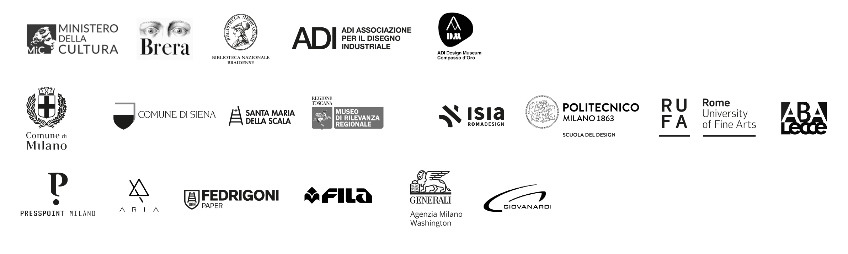

Oggetto Libro
Nato nel 2016 e ospitato presso La Cavallerizza di Milano, prestigiosa sede della Braidense e del FAI, è una emanazione della XXI Triennale di Milano con il tema “Design, after Design”, Oggetto Libro ha come obiettivo di accompagnare il visitatore nelle modalità di lavoro del design e dell’arte e scoprire attraverso differenze e affinità l’arricchimento che nasce dal confronto.
L’iniziativa, giunta alla quinta edizione ha ricevuto numerosi riconoscimenti, tra cui la Menzione d'Onore del Compasso d'Oro 2018, il DNA Paris Design Awards 2022, il Gold Stellar 2022, il Graphis Silver Award Poster 2023 e il Graphis Silver Award Design 2023.
Dal 2020 la manifestazione ha introdotto l’utilizzo della realtà aumentata per completare la fruizione delle opera esposte e pubblicate sul catalogo.

Susanna Vallebona
Nel 1981 Susanna Vallebona, visual designer, apre lo studio Esseblu attraverso il quale svolge attività di consulenza per aziende italiane ed estere, sviluppa progetti per l’editoria e si occupa di tutti gli aspetti che compongono l’immagine coordinata dell’azienda e del prodotto. Progetta, insieme a Giancarlo Iliprandi e Ino Chisesi, lo stemma della Provincia di Milano e il programma di immagine coordinata, selezionati al Design Index ADI 1999-2000. Avvia alla fine del 2001 l’attività editoriale, a firma Edizioni Esseblu, dedicate alla pubblicazione di visual book.
È direttore artistico di SBLU_spazioalbello, che inaugura nel 2007 per dare libero sfogo alla passion per l’arte. Socia ADI (Associazione per il Disegno Industriale) è membro del Direttivo ADI Lombardia e della Commissione Design della Comunicazione ADI Design Index.

SBLU_spazioalbello è un’associazione senza fini di lucro, nata con la finalità di diffondere cultura visiva,di provocare dubbi e muovere domande nell’ambito della ricerca del bello, per recuperare la capacità di costruire un’etica della bellezza.
Per ottenere questo obiettivo propone iniziative e mostre che coinvolgono il grande pubblico, come Lapis Ludica al Palazzo delle Stelline di Milano. O il progetto pluriennale multidisciplinare “Non di solo pane” dedicato al design, l’arte, la musica e la poesia che, con il Patrocinio del Ministero dei Beni Culturali e di Expo 2015 si è concretizzato in numerose collettive, nella rassegna biennale “Alimenta la mente”, in un’installazione site specific alla Mediateca Santa Teresa di Milano e 8 incontri culturali.

